创建django项目，已有的选择虚拟环境，或者新创建一个虚拟环境。

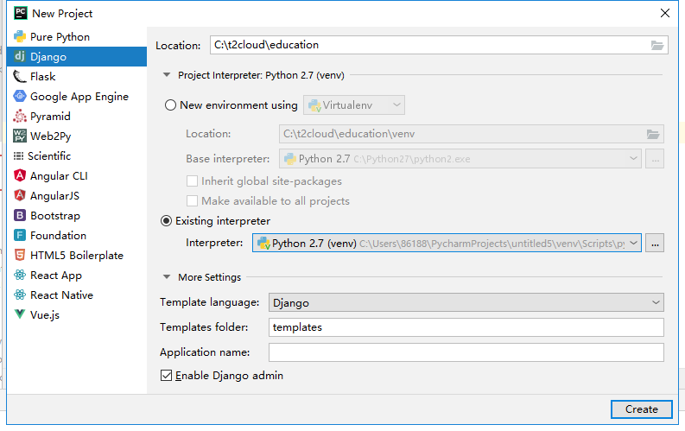

代码结构：

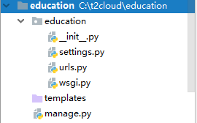

配置虚拟环境代码

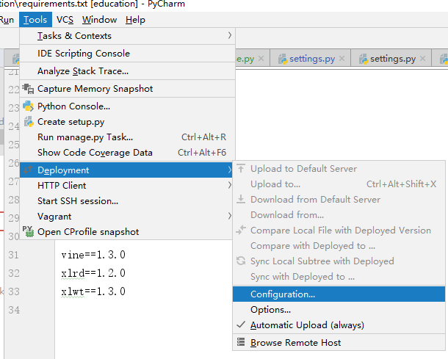

Connection

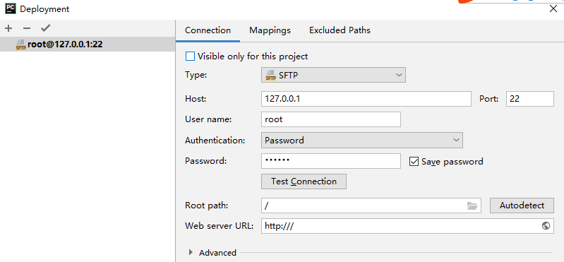

Mappings

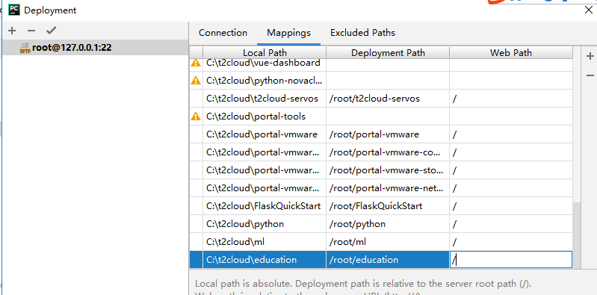

上传代码到虚拟环境

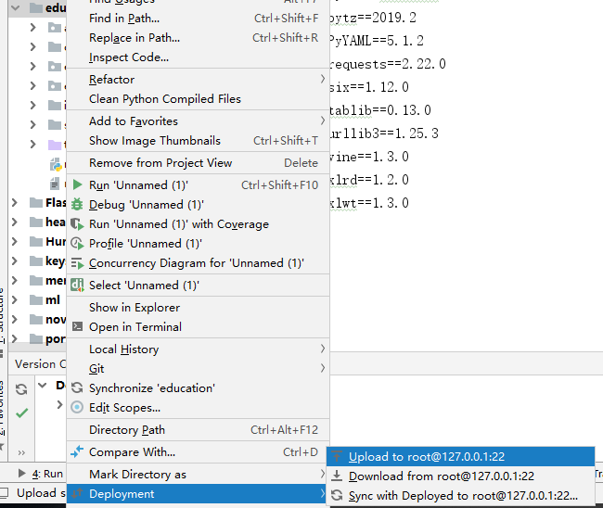

在虚拟机中执行命令安装requirements.txt

cd /root/education

pip install -r requirements.txt -i https://pypi.doubanio.com/simple

settings开启django

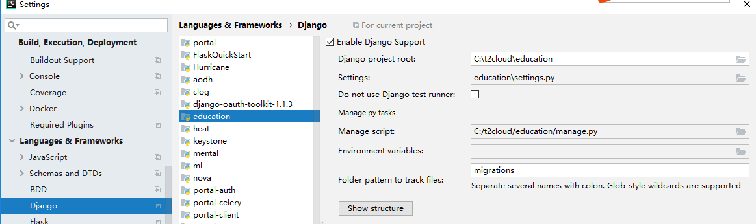

配置运行环境：

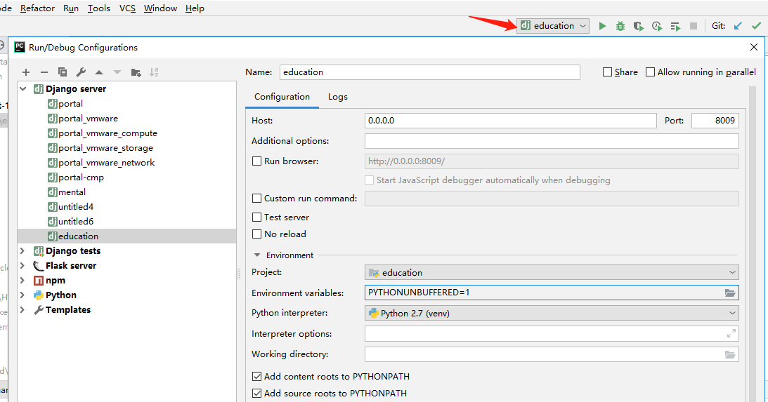

填写host、port、选择正确的python interpreter

运行debug

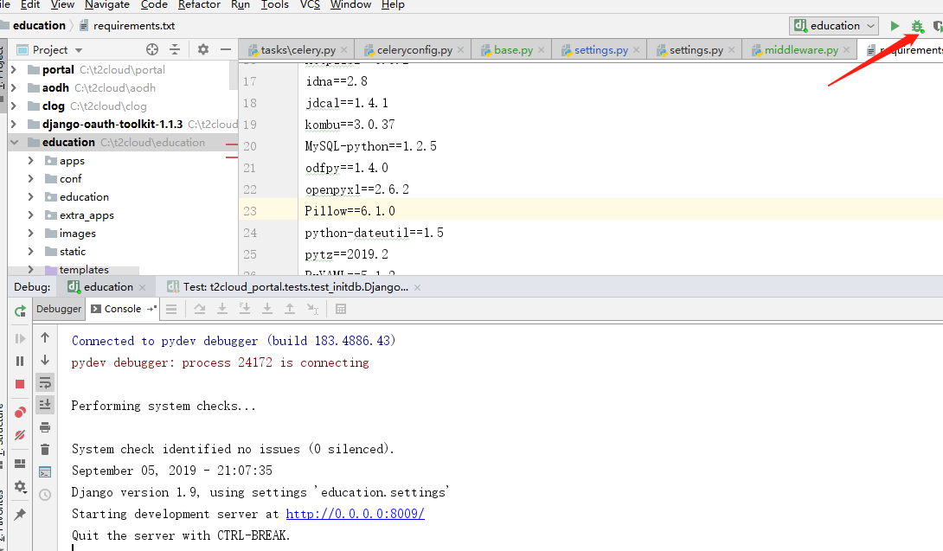

访问页面：

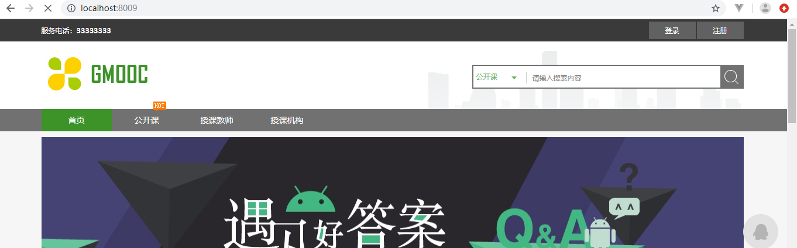

注意事项：

1. 静态文件加载

runserver使用

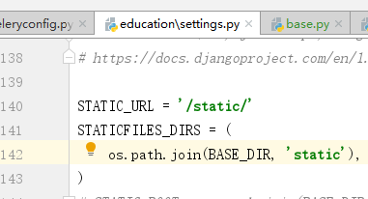

uwsgi部署使用

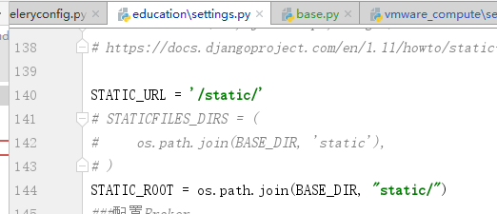

1. app路径识别

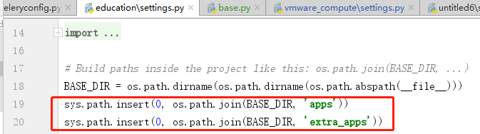

app加载

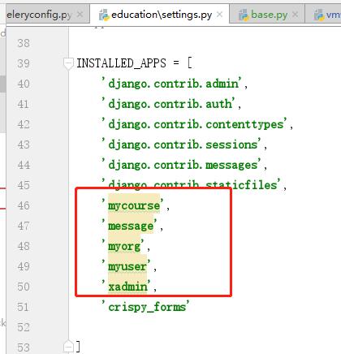

1. 认证后端

